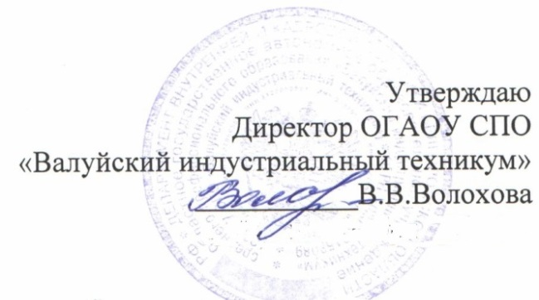
Рассмотрено
на совете техникума
« 02 » сентября 2013г.
Протокол №5

« 01 » февраля 2012 г.
Протокол №2

«02»_сентября_2013 г.
Пр№155-01

Порядок
учета мнения совета студентов, родительского комитета (законных представителей) несовершеннолетних обучающихся при принятии локальных нормативных актов и выборе меры дисциплинарного взыскания в отношении обучающегося

1. При принятии локальных нормативных актов, затрагивающих права обучающихся ОГАОУ СПО «Валуйский индустриальный техникум» (далее – Техникум), а также при выборе меры дисциплинарного взыскания в отношении обучающегося учитывается мнение совета студентов, родительского комитета обучающихся или иных органов, представляющих интересы обучающихся.
2. Директор (соответствующий орган управления – если локальный нормативный акт в соответствии с уставом техникума принимается иным органом управления) перед принятием решения об утверждении локального нормативного акта, затрагивающего права обучающихся, направляет проект данного акта и обоснование по нему в совет студентов.
3. Совет студентов не позднее пяти рабочих дней со дня получения проекта локального нормативного акта направляет директору (иному органу управления) мотивированное мнение по проекту в письменной форме.
4. В случае если совет студентов выразил согласие с проектом локального нормативного акта, либо если мотивированное мнение не поступило в указанный предыдущим пунктом срок, директор (иной орган управления) имеет право принять локальный нормативный акт.
В случае если совет студентов высказал предложения к проекту локального нормативного акта, руководитель (иной орган управления) имеет право принять локальный нормативный акт с учетом указанных предложений.
5. В случае если мотивированное мнение совета студентов не содержит согласия с проектом локального нормативного акта, либо содержит предложения по его совершенствованию, которые директор (иной орган управления) учитывать не планирует, директор (иной орган управления) в течение трех дней после получения мотивированного мнения проводит дополнительные консультации с советом студентов в целях достижения взаимоприемлемого решения.
При не достижении согласия возникшие разногласия оформляются протоколом, после чего директор (иной орган управления) имеет право принять локальный нормативный акт.
6. Директор (либо иное лицо, уполномоченное в установленном законодательством и локальными нормативными актами техникума) при принятии решения о выборе возможной меры дисциплинарного взыскания в отношении обучающегося направляет в совет студентов проект приказа о привлечении к дисциплинарной ответственности, а также копии документов, являющихся основанием для принятия указанного решения.
7. К проекту приказа о привлечении к дисциплинарной ответственности прилагается копия письменного объяснения обучающегося, на основании которого директор (иное уполномоченное лицо) пришел к выводу о наличии вины в совершении дисциплинарного проступка. В случае не поступления письменного объяснения в установленный срок либо отказа от дачи объяснения к проекту приказа прилагается акт, фиксирующий отказ от дачи объяснения либо не поступление письменного объяснения в установленный срок. В акте должен быть указан факт запроса объяснения у обучающегося с указанием места и времени запроса, иных обстоятельств, включая свидетелей запроса объяснения по факту дисциплинарного проступка.
8. Проект приказа о привлечении к дисциплинарной ответственности и предлагающиеся документы должны быть направлены директором (иным уполномоченным органом) в совет обучающихся не позднее одного месяца со дня обнаружения проступка, не считая времени болезни, каникул, отпуска обучающегося, а также времени, необходимого на учет мнения советов обучающихся, родительского комитета (законных представителей) несовершеннолетних обучающихся,
9. Совет обучающихся в течение пяти учебных дней со дня получения проекта приказа и копий документов рассматривает вопрос выбора меры дисциплинарного взыскания и направляет директору (иному уполномоченному лицу) свое мотивированное мнение в письменной форме.
10. В случае если совет студентов выразил согласие с проектом приказа о привлечении к дисциплинарной ответственности, либо если мотивированное мнение не поступило в указанный предыдущим пунктом срок, директор принимает решение о привлечении обучающегося к дисциплинарной ответственности.
11. В случае если совет студентов выразил несогласие с предполагаемым решением директора (иного уполномоченного лица), он в течение трех учебных дней проводит с директором (иным уполномоченным лицом либо его представителем) дополнительные консультации, результаты которых оформляются протоколом.
При не достижении согласия по результатам консультаций руководитель до истечения семи учебных дней со дня получения мнения совета студентов имеет право принять решение о привлечении обучающегося к дисциплинарной ответственности. Принятое решение может быть обжаловано обучающимся в установленном законом порядке.
12. Директор имеет право принять решение о привлечении к дисциплинарной ответственности обучающегося не позднее семи рабочих дней со дня получения мотивированного мнения совета студентов. В указанный период не засчитываются периоды болезни, каникул, академического отпуска, отпуска по беременности и родам или отпуска по уходу за ребенком.

